**PŘÍLOHA č. 2**

**vyhlášky města Český Těšín o zákazu bivakování a táboření**

**na některých veřejných prostranstvích**

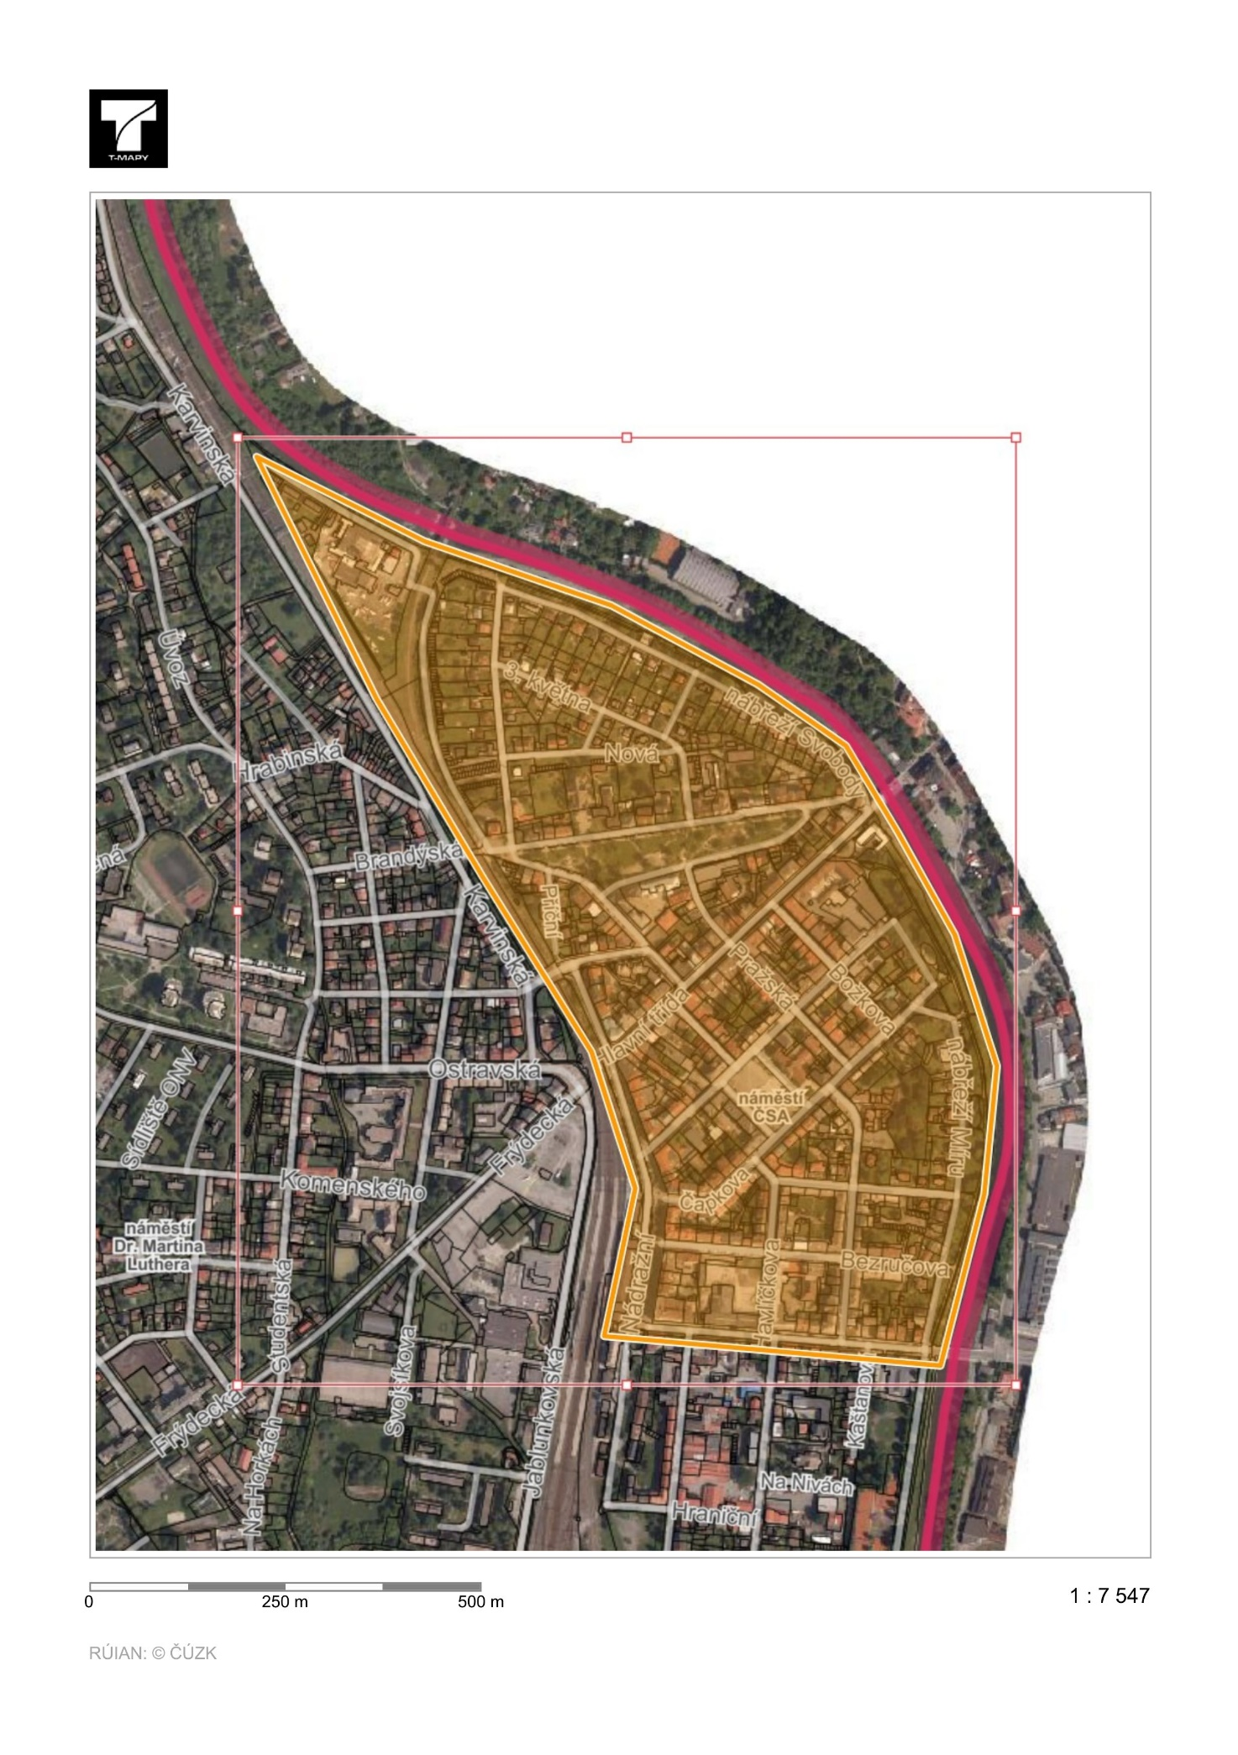

Žlutě je vyznačena oblast se zákazem bivakování a táboření na některých veřejných prostranstvích.